מחלקת לי"ד
ענף תקשורת טקטית
תחום הנדסת מערכות תקשורת ורשתות

חק״ב קישוריות בתקשורת אנכית לפרויקט טורקיז

דרגה | שם
קא״ב | לב פנוב | כותב
סא"ל | תומר ברזילי | מבקר
סא"ל | יאיר כץ | מאשר
מרץ 26

תוכן עניינים

1. מבוא 3
2. רקע תאורטי 4
3. ארכיטקטורת הניסוי 6
4. מתודולוגיית הסימולציה 7
5. הגדרות הסימולציה 8
6. תוצאות 10
7. דיון 16
8. ממצאים 17
9. מסקנות 18
10. המלצות 19
11. הצעות להתקדמות Error! Bookmark not defined.
12. רשימת מקורות 20

מבוא

מטרת המסמך
פרויקט טורקיז הוא פרויקט תקשורת אנכית שבמסגרתו תוכננה ארכיטקטורה המבוססת על קישור בין יחידה אווירית הנעה מעל אזור היעד ובין יחידות קצה (יק״צים) הפזורות על-פני הקרקע. מטרתו של המסמך הטכני הזה היא להשפיע על תהליך הפיתוח הטכני של הפרויקט ולגבש המלצה לגבי פיזיביליות המאזן הדרוש. שאלת הליבה היא: האם הארכיטקטורה והתצורה המתוכננת של התקשורת האנכית מתאפשרת מבחינת מאזן הערוץ? האם ייתכנו שיעורי הזמינות הרצויים ליק״צים בעכבה קרקעית של 5 ק״מ בשטח בנוי ושל 10 ק״מ בשטח פתוח?
כדי לענות על שאלה זו פותח סימולטור Monte-Carlo המבצע חישוב מאזן ערוץ סטטיסטי על-פני אלפי תרחישים גיאומטריים, על-גבי שטח אמיתי, ותחת תצורת האנטנות הצפויה במערכת. המסמך מציג את התאוריה שבבסיס החישוב, את הקונפיגורציה שנוסתה, את התוצאות שהתקבלו, ואת המסקנות האופרטיביות לגבי פיזיביליות המאזן.

רקע ומוטיבציה
תקשורת אנכית מהווה בסיס טכני לפלטפורמות תקשורת נתונים בצה״ל שבהן פלטפורמה אווירית מספקת כיסוי לאזור גיאוגרפי רחב. היתרון הטכני המרכזי של הארכיטקטורה הוא הימנעות ממגבלות קו הראייה הקרקעי (הצללה ממכשולים נמוכים, תכסית בנויה צפופה, צמחייה) — אך תמורת יתרון זה משלמת המערכת באובדן הספק עקב המרחק הגדול יחסית בין המשדר האווירי ובין יחידת הקצה הקרקעית.
להערכה רצינית של מאזן הערוץ נדרשת סימולציה סטטיסטית מקיפה שמשלבת מודל התפשטות מציאותי (Longley-Rice מעל פרופיל שטח SRTM), מודל אנטנות עם דיאגרמות מציאותיות, וכמות גדולה של דגימות גיאומטריות (אלפי שילובים של מיקום יחידה אווירית, מיקום יק״צ, וזווית סיבוב מסלול הטיסה). מסקנות הסימולציה הן הקלט לקבלת ההחלטה האם הפרויקט כפי שתוכנן עומד בדרישות הביצועים.

היקף ומגבלות
המסמך הטכני מתמקד במודל הפיזי-אלגוריתמי של חישוב מאזן הערוץ. נושאי תקשורת ברמת הקישור — פרוטוקולים, מודולציה, קידוד ערוץ, ופרוטוקולי גישה מרובה (MAC) — אינם נכללים בהיקף. הניתוח מניח ערוץ מעין-סטטי (Quasi-Static), ואינו כולל בשלב זה מודל פדינג מהיר (small-scale fading) או הסטות דופלר. גורמים אלה ייכללו בהמשך כשולי דעיכה סטטיסטיים נוספים.

רקע תאורטי

התפשטות גלים בערוץ אוויר-קרקע
ערוץ אוויר-קרקע מאופיין טכנית בכך שצד אחד של הקישור ממוקם בגובה רב יחסית (1500 מ׳ AGL) בעוד שהצד השני ממוקם בגובה נמוך מאוד (1.5–2.5 מ׳ AGL). תצורה זו יוצרת תנאי התפשטות שונים מהותית מערוץ קרקע-קרקע: זווית האלוואציה מהיק״צ אל היחידה האווירית גבוהה, אורך נתיב ההתפשטות קצר יחסית למרחק האופקי, ההצללה הטופוגרפית בכיוון האלכסון מתונה, ותרומת ההחזרים מהקרקע ומהמכשולים פחותה.
בתדר העבודה של 4 GHz, הפסד נתיב במרחב חופשי (FSPL) ניתן ע״י הנוסחה:
FSPL = 20·log₁₀(d) + 20·log₁₀(f) − 147.55
כאשר d במטרים ו-f בהרץ. לטווח של 5 ק״מ מתקבל ~118.4 dB; לטווח של 10 ק״מ מתקבל ~124.4 dB. ההפרש של 6 dB מהווה את האתגר הטכני המרכזי בהרחבת הכיסוי לטווחים ארוכים יותר בשטח פתוח.

מודל Longley-Rice (ITM)
מודל Longley-Rice (Irregular Terrain Model, ITM) הוא מודל ההתפשטות הסטנדרטי לחישוב הפסד נתיב מעל שטח לא-אחיד בתדרים שבטווח 20 MHz–20 GHz. המודל משלב חישובי קו ראייה, עקיפה מעל פרופיל הטופוגרפיה, פיזור טרופוספרי, וסטטיסטיקות של זמן ושל מיקום. הקלט הגיאוגרפי הוא פרופיל הגובה לאורך הקרן בין המשדר ובין המקלט, המתקבל מנתוני SRTM ברזולוציית 1-arc-second המכסים את אזורי הבדיקה.

ארכיטקטורת האנטנות
המערכת מבוססת על קישור דו-כיווני: כיוון הורדה (Downlink, אוויר→קרקע) וכיוון העלאה (Uplink, קרקע→אוויר). בשני הכיוונים אנטנת המשדר היא אנטנה אומני-כיוונית רגילה (peak ≈ 7 dBi, פיזור רחב מאוד בכל המישור), ואנטנת הקליטה היא מערך פאצ׳ים המופעל דיגיטלית עם מיקוד אלומה דינמי לכל יחידת קצה.
ביחידה הקרקעית, מערך הקליטה כולל 8 איברי פאצ׳; ביחידה האווירית, המערך כולל 16 איברי פאצ׳. הקליטה דיגיטלית בכל איבר, וצירוף האותות מבוצע באופן קוהרנטי לאחר אומדן הערוץ. תוצאת הצירוף היא אלומה לוגית רחבה הממוקדת בכיוון יחידת הקצה הספציפית; לכל יחידת קצה פעילה מוקצה משאב נפרד והמערך פועל בו-זמנית כמכלול של אלומות לוגיות מקבילות.

דיאגרמת ההגבר של מערך הפאצ׳ים
ההגבר המקסימלי של האלומה הראשית של מערך הפאצ׳ים, כפונקציה של זווית הניווט (Steering Angle) ביחס לכיוון הניצב למצע המערך, מתואר טכנית כפונקציית חלון מלבני מוחלק. הצורה האנליטית של ההגבר היא:
G(φ) = G_max for |φ| ≤ φ_in
G(φ) = G_floor + (G_max − G_floor)·½(1 + cos(π·t)) for φ_in < |φ| ≤ φ_out
G(φ) = G_floor for |φ| > φ_out
כאשר t = (|φ| − φ_in) / (φ_out − φ_in), G_max = 10·log₁₀(N) הוא הגבר השיא של המערך (9 dB עבור N=8, 12 dB עבור N=16), G_floor הוא רצפת ההגבר מחוץ ל-FOV (~−20 dB), φ_in הוא קצה התחום השטוח של החלון, ו-φ_out הוא קצה אזור ה-rolloff. בקונפיגורציה הנוכחית הוגדרו ערכי FOV = ±60° ורוחב taper = 20°, התואמים מערך פאצ׳ים שטוח על מצע מתכתי.
מבחינה אופרטיבית, אופי החלון מבטיח שכל זווית בתוך ה-FOV (היא הסיטואציה הטיפוסית עבור היק״צים, ראו פירוט בהמשך) מקבלת את הגבר השיא המלא של המערך, ולכן המאזן הטכני לא מושפע ממיקום ספציפי של היק״צ בתוך תחום הראייה.

מאזן הערוץ — חישוב פר-קישור
מאזן הערוץ מחושב בנפרד עבור כיוון ההורדה ועבור כיוון העלאה, מאחר שכל כיוון משתמש בזוג אנטנות שונה. הנוסחה הכללית בשני הכיוונים זהה מבחינה מבנית:
Prx = Ptx + Gtx − PL(d, terrain) + Grx − Margin
ביישומים הקונקרטיים, עבור כיוון ההורדה:
Prx_DL = Ptx_air + Gomni − PL − Gpatch8(φ_user) − Margin_DL
כאשר Ptx_air = +47 dBm, Gomni ≈ +7 dBi הוא הגבר אנטנת ה-omni האווירית, PL הוא הפסד הנתיב מ-Longley-Rice, Gpatch8 הוא הגבר האלומה הראשית של מערך הפאצ׳ים הקרקעי בכיוון היחידה האווירית, ו-Margin_DL = 10 dB. עבור כיוון העלאה:
Prx_UL = Ptx_gnd + Gomni − PL − Gpatch16(φ_user) − Margin_UL
כאשר Ptx_gnd = +30 dBm קטן יותר מהיחידה האווירית עקב מגבלות האנרגיה ביק״צ. הפער בין מאזני הערוץ של שני הכיוונים נשלט בעיקר על-ידי פער הספק השידור (17 dB לטובת ה-DL) המנוכה מפער הרווחים של מערכי הפאצ׳ים (3 dB לטובת ה-UL); נטו, ה-DL נהנה מ-14 dB שוליי לינק עדיפים.

הפחתה סטטיסטית — אחוזון ורצועות אמון
להפחתת הספק הקליטה מ-Nf דגימות (צעדי טיסה) לערך מייצג פר-יק״צ משתמשים באחוזון 99: רק 1% מצעדי הטיסה יעמוד הקליטה תחת הערך המוצג. בחירה זו שמרנית טכנית ביחס לממוצע אריתמטי ומשקפת את עיקרון ה-Outage המתאים לאפיון זמינות. הזמינות פר-יק״צ מוגדרת כתנאי בוליאני: ההספק הנקלט באחוזון 99 גדול מסף הקליטה (MDS) של −95 dBm.
לאומדן רצועות האמון של שיעור הזמינות מול מרחק נבחר אינטרוול הציון של Wilson ב-95% אמון. שיטה סטטיסטית זו עדיפה על אינטרוול נורמלי במצבים של מספר דגימות קטן ושיעורי הצלחה קיצוניים (קרובים ל-0 או ל-1), מצבים האופייניים לקצוות הטווח של עקומת ה-CCDF:
p̃ = ( p̂ + z² / 2n ) / ( 1 + z² / n )
Δ = z · √( p̂(1−p̂)/n + z²/4n² ) / ( 1 + z² / n )
כאשר z = 1.96 (95% אמון), n הוא מספר הדגימות, ו-p̂ הוא שיעור ההצלחה הנצפה. תאי קצה עם פחות מ-20 דגימות מוסתרים מהתצוגה כדי להימנע מרצועות בלתי-אמינות.

ארכיטקטורת הסימולציה

כללי
הסימולציה היא חישוב מאזן ערוץ סטטיסטי על-פני מספר רב של תרחישים גיאומטריים. כל תרחיש מורכב משלושה מרכיבים: מסלול טיסה של היחידה האווירית, פריסה אקראית של 60 יק״צים סביב מרכז האזור (40 רגליים ו-20 רכובים), ופרופיל טופוגרפי אמיתי של אחד מתוך שבעה אזורי בדיקה. עבור כל תרחיש מחושבים שני מאזני ערוץ (DL ו-UL), מתבצעת הפחתה סטטיסטית, ונקבעת הזמינות פר-יק״צ.

מסלול הטיסה
המשדר/מקלט האווירי נע במסלול שמינייה (Lemniscate of Bernoulli) עם היקף של 1000 מ׳ בציר מזרח-מערב, בגובה 1500 מ׳ AGL. המסלול מסובב בזווית המשתנה בין הסיבובים בטווח 0°–170° במרווחי 10°. סימטריית ה-Lemniscate מאפשרת לכסות את כל הזוויות בכיסוי של 180° בלבד. בכל סיבוב נדגמים 50 צעדי טיסה לאורך המסלול. המסלול כולל מודל הטיה אווירית (Bank Tilt) של עד ±23° בקצוות העלון.

יחידות הקצה הקרקעיות (יק״צים)
60 יק״צים נדגמים אקראית בכל סיבוב, מפולגים אחיד בתוך דיסקה ברדיוס שתלוי בסוג השטח: 5 ק״מ בשטח בנוי (אזורים עירוניים-פרבריים), ו-10 ק״מ בשאר סוגי השטח (יער, הר, פתוח/כפרי). בחירת רדיוסים אלה משקפת את שאלת הליבה של הפרויקט: היתכנות הקישור בעכבה של 5 ק״מ בשטח בנוי ו-10 ק״מ בשטח פתוח.
היק״צים מחולקים לשתי קבוצות לפי גובה האנטנה: 40 יק״צים רגליים בגובה 1.5 מ׳ AGL, ו-20 יק״צים רכובים בגובה 2.5 מ׳ AGL. שתי הקבוצות זהות מבחינת תצורת האנטנות (אותו מערך פאצ׳ים ואותה אנטנת omni), ושונות רק בגובה ובכמות.

שטחי הבדיקה
שבעת אזורי הבדיקה נבחרו כך שיכסו מגוון רחב של סוגי שטח רלוונטיים לתרחישי הפעלה אופייניים בצפון הארץ: שלושה אזורים עירוניים-פרבריים (מסומנים urban_suburban) בגדלים של ~5×5 ק״מ, אזור יער אחד בגודל ~10×10 ק״מ, שני אזורי הר בגדלים של ~10×10 ק״מ, ואזור פתוח/כפרי אחד בגודל ~10×10 ק״מ. רשימה מפורטת של האזורים מופיעה בטבלה 5 בפרק הבא.

מתודולוגיית הסימולציה

חישוב הפסד הנתיב
עבור כל סיבוב, לאחר שהוגדר מסלול הטיסה ומיקומי 60 היק״צים, מחושב הפסד נתיב לכל זוג של (צעד-טיסה × יק״צ) באמצעות מודל ITM. כל חישוב מבוסס על פרופיל הגובה לאורך הקרן בין המיקום המיידי של היחידה האווירית ובין מיקום היק״צ, בהתאם לנתוני SRTM. במקביל מחושבות זוויות האזימוט והאלוואציה של כל קרן, המהוות קלט להפעלת תבניות האנטנות.

הפעלת הגברי האנטנה
הגבר אנטנת ה-omni (זהה בשני הכיוונים) מוערך פר-צעד-טיסה לפי זווית האלוואציה בעולם, ומעודכן בהתאם להטיית היחידה האווירית (Bank Tilt). הגבר מערך הפאצ׳ים בצד הקליטה מוערך לפי הזווית בין כיוון האלומה הראשית (המכוונת אופטימלית אל הצד השני) ובין הציר הניצב למצע המערך:
Grx(φ) = G_window( φ ; N, FOV = 60°, taper = 20° )
עם N=8 בקרקע, N=16 באוויר. שני כיווני הקישור מחושבים במקביל, ולכל יק״צ מתקבלים שני ערכי הספק קליטה — אחד לכל כיוון.

מיקוד אלומה אופטימלי
אסטרטגיית מיקוד האלומה בסימולציה היא תמיד אופטימלית: האלומה מופנית בדיוק לזווית של היחידה הנגדית, ולכן הגבר הקליטה הוא הערך המקסימלי האפשרי במשפחת תבניות החלון. הנחה זו מקבילה לאומדן ערוץ מושלם — בריצה הנוכחית מניחים שמערכת המעקב מספקת תיקוני פאזה מדויקים בכל איבר. השפעת אי-דיוקי המיקוד תיכנס למודל בעתיד כשולי דעיכה נוספים של 1–3 dB.

הפחתת אחוזון 99 פר-יק״צ והגדרת זמינות
לאחר חישוב מאזן הערוץ בכל צעד טיסה (50 ערכים פר-יק״צ פר-כיוון), מתבצעת הפחתה ווקטורית של אחוזון 99 לאורך ציר צעדי הטיסה. התוצאה היא וקטור באורך 60 של ערכי הספק נקלט באחוזון 99 לכל כיוון. לכל יק״צ מוגדרת זמינות לכל כיוון: Available = (Prx_p99 > MDS), עם MDS = −95 dBm. הזמינות הדו-כיוונית (הרלוונטית מבחינה אופרטיבית) מוגדרת כ-Available_DL ∧ Available_UL.

סריקת סיבוב 18 × 10°
לכיסוי שלם של זוויות הסיבוב נסרקת המערכת על-פני 18 ערכים של זווית הסיבוב. בכל סיבוב מתבצעת דגימה מחדש של 60 היק״צים, כך שתוצאות הסימולציה לא יושפעו מאוסף ספציפי של מיקומים. במצטבר, על-פני 18 הסיבובים, נדגמים 1080 יק״צים פר-אזור, או 7560 יק״צים בסך הכל על-פני 7 האזורים — דגימה מספקת סטטיסטית לאפיון התפלגות הזמינות מול מרחק ברזולוציה של ~200 מ׳.

הגדרות הסימולציה
פרק זה מציג את ערכי הקונפיגורציה הטכנית שבהם השתמשה הריצה המוצגת במסמך. הטבלאות מסכמות את הפרמטרים בחמש קטגוריות עיקריות: זוגות האנטנות, פרמטרי השידור, פרמטרי המסלול, פרמטרי המודל ההתפשטותי, ואזורי הבדיקה.
כיוון קישור | צד משדר | צד מקלט | אנטנת TX | אנטנת RX
הורדה (DL, אוויר→קרקע) | יחידה אווירית | יק״צ קרקעי | Omni רגילה, peak ≈ 7 dBi | מערך פאצ׳ים N=8, FOV ±60°, G_max = 9 dB
העלאה (UL, קרקע→אוויר) | יק״צ קרקעי | יחידה אווירית | Omni רגילה, peak ≈ 7 dBi | מערך פאצ׳ים N=16, FOV ±60°, G_max = 12 dB
טבלה 1: תצורת האנטנות בשני כיווני הקישור
פרמטר | ערך | יחידה
תדירות מרכזית | 4.0 | GHz
הספק שידור — יחידה אווירית | +47 | dBm
הספק שידור — יק״צ קרקעי | +30 | dBm
גובה היחידה האווירית (AGL) | 1500 | m
גובה יק״צ רגלי (AGL) | 1.5 | m
גובה יק״צ רכוב (AGL) | 2.5 | m
מספר יק״צים רגליים לסיבוב | 40 | —
מספר יק״צים רכובים לסיבוב | 20 | —
רדיוס פריסה — שטח בנוי | 5 | km
רדיוס פריסה — שאר השטחים | 10 | km
טבלה 2: פרמטרי שידור וגיאומטריית יק״צים
פרמטר | ערך | יחידה
צורת המסלול | Lemniscate of Bernoulli | —
היקף E-W | 1000 | m
מספר צעדי טיסה לסיבוב | 50 | —
צעד סיבוב | 10 | deg
מספר סיבובים | 18 | —
כיסוי זוויתי כולל | 180 | deg
Bank Tilt מקסימלי | 23 | deg
טבלה 3: פרמטרי מסלול הטיסה
פרמטר | ערך | יחידה
מודל התפשטות | Longley-Rice (ITM) | —
Time variability tolerance | 0.9 | —
Situation variability tolerance | 0.9 | —
רוחב סרט | 25 | kHz
מקור נתוני שטח | SRTM 1-arc-sec (DT2) | —
סף קליטה (MDS), שני הכיוונים | −95 | dBm
אחוזון זמינות | 99 | %
שולי דעיכה, שני הכיוונים | 10 | dB
טבלה 4: פרמטרי המודל ההתפשטותי וסף הקליטה
שם אזור | סוג שטח | קווי רוחב | קווי אורך | רדיוס פריסה
urban_suburban_01 | עירוני/פרברי | 32.996°–33.043° | 35.096°–35.152° | 5 km
urban_suburban_02 | עירוני/פרברי | 33.246°–33.292° | 35.199°–35.254° | 5 km
urban_suburban_03 | עירוני/פרברי | 33.176°–33.226° | 35.583°–35.643° | 5 km
forest_01 | יער | 32.951°–33.045° | 35.346°–35.457° | 10 km
mountain_01 | הרי | 33.354°–33.461° | 35.563°–35.691° | 10 km
mountain_02 | הרי | 33.445°–33.549° | 35.792°–35.916° | 10 km
rural_open_01 | פתוח/כפרי | 33.461°–33.546° | 35.372°–35.474° | 10 km
טבלה 5: שבעת אזורי הבדיקה ורדיוסי הפריסה לפי קטגוריה

תוצאות
פרק זה מציג את התוצאות הטכניות שהתקבלו מהסימולציה. ההצגה כוללת שישה גרפים מרכזיים — שני גרפי פריסה (בשטח בנוי ובשטח אחר), התפלגות זמינות מול מרחק, עקומת CCDF, ושני גרפים תיאורטיים של תבניות האנטנה — ושתי טבלאות סיכום השוואתיות שמרכזות את הביצועים פר-אזור ופר-כיוון.

גיאומטריית הניסוי — שטח בנוי (5 ק״מ)
גרף 1 מציג את מסלול ה-Lemniscate (כחול) של היחידה האווירית בסיבוב הראשון, יחד עם פריסת 60 היק״צים בתוך דיסקת ה-5 ק״מ (קו אדום מקווקו) סביב צנטרואיד אזור urban_suburban_01. עיגולים צהובים מסמלים יק״צים רגליים, וריבועים כחולים יק״צים רכובים. התרחיש מייצג את שאלת הליבה לטווח קצר: האם המאזן מספיק לטווח של 5 ק״מ באזור בנוי?
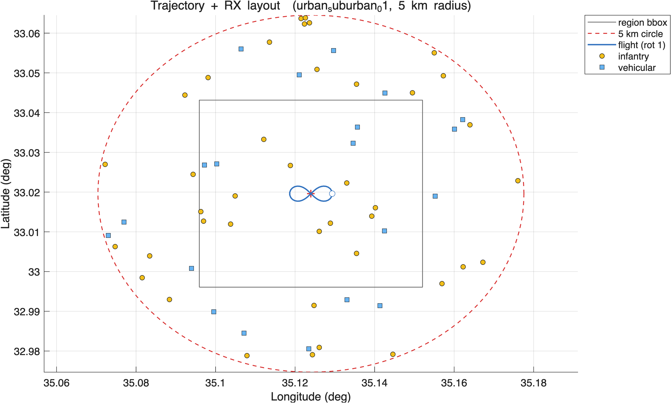
גרף 1: פריסת יק״צים ומסלול טיסה — אזור בנוי (urban_suburban_01), רדיוס 5 ק״מ

גיאומטריית הניסוי — שטח אחר (10 ק״מ)
גרף 2 מציג את אותה גיאומטריה עבור אזור הר (mountain_01) ברדיוס 10 ק״מ. הדיסקה הגדולה יותר משקפת את שאלת הליבה לטווח ארוך: האם המאזן מספיק לטווח של 10 ק״מ בשטח אחר (יער, הר, פתוח)?
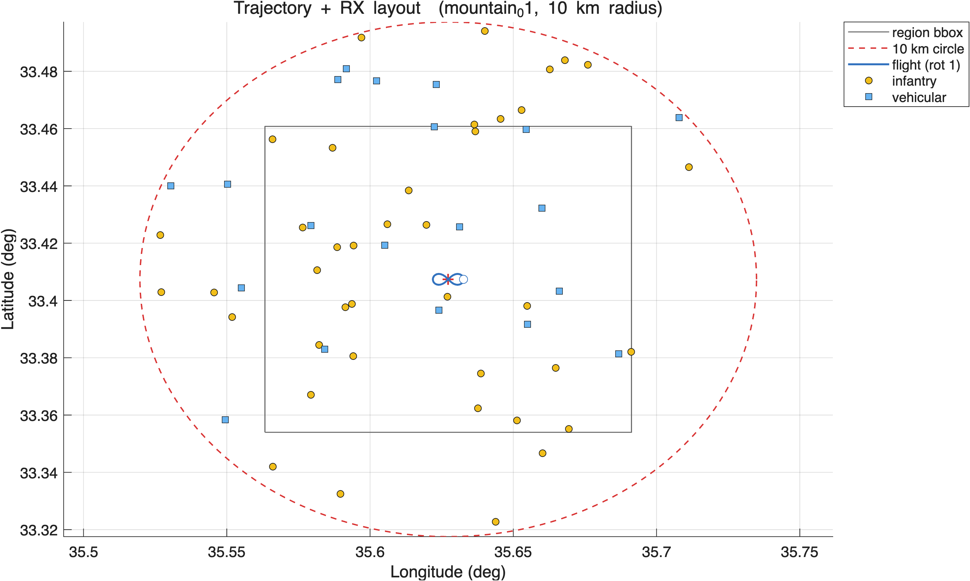
גרף 2: פריסת יק״צים ומסלול טיסה — אזור הר (mountain_01), רדיוס 10 ק״מ

מפת זמינות באזור בנוי
גרף 3 מציג את מפת הזמינות הדו-כיוונית באזור urban_suburban_01 על-פני כל 18 הסיבובים. יק״צים זמינים מסומנים בירוק, ויק״צים שאינם זמינים מסומנים באדום.
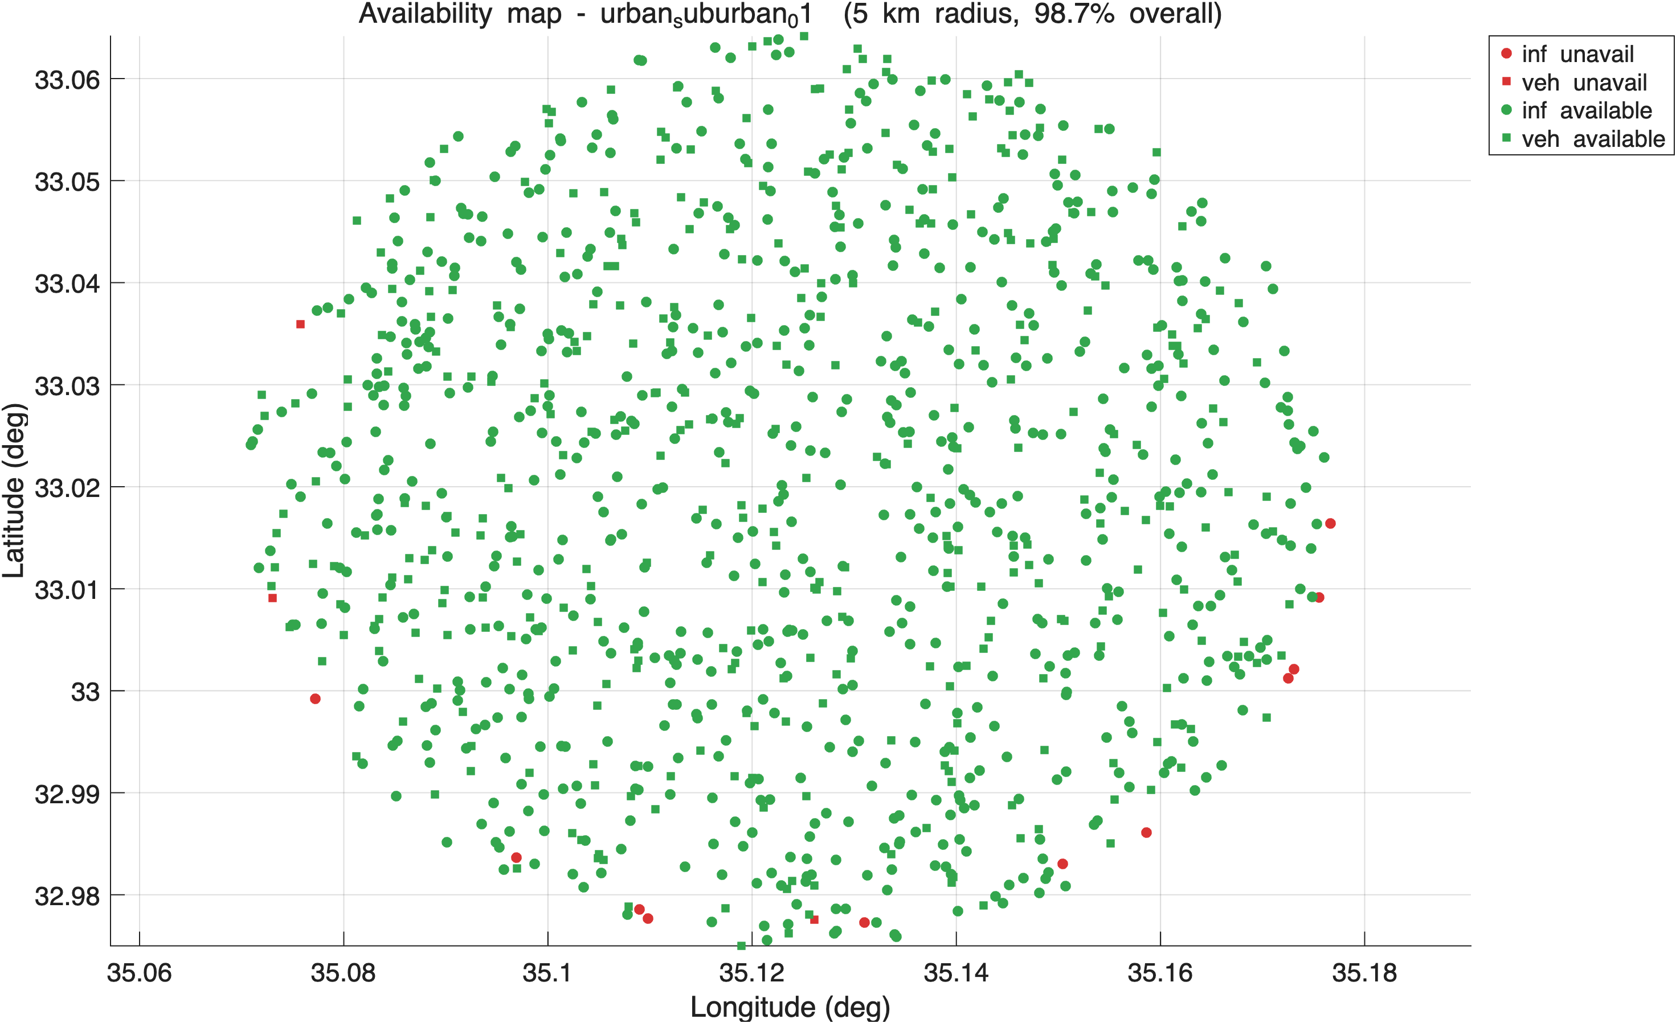
גרף 3: מפת זמינות באזור בנוי (urban_suburban_01, רדיוס 5 ק״מ)

מפת זמינות באזור הר
גרף 4 מציג את מפת הזמינות באזור mountain_01 על רדיוס 10 ק״מ. ניתן לראות את ההצללה הטופוגרפית המקומית — אזורים שמאחורי רכסים ביחס למיקום הרגעי של היחידה האווירית מציגים שיעור גבוה יותר של יק״צים לא-זמינים.
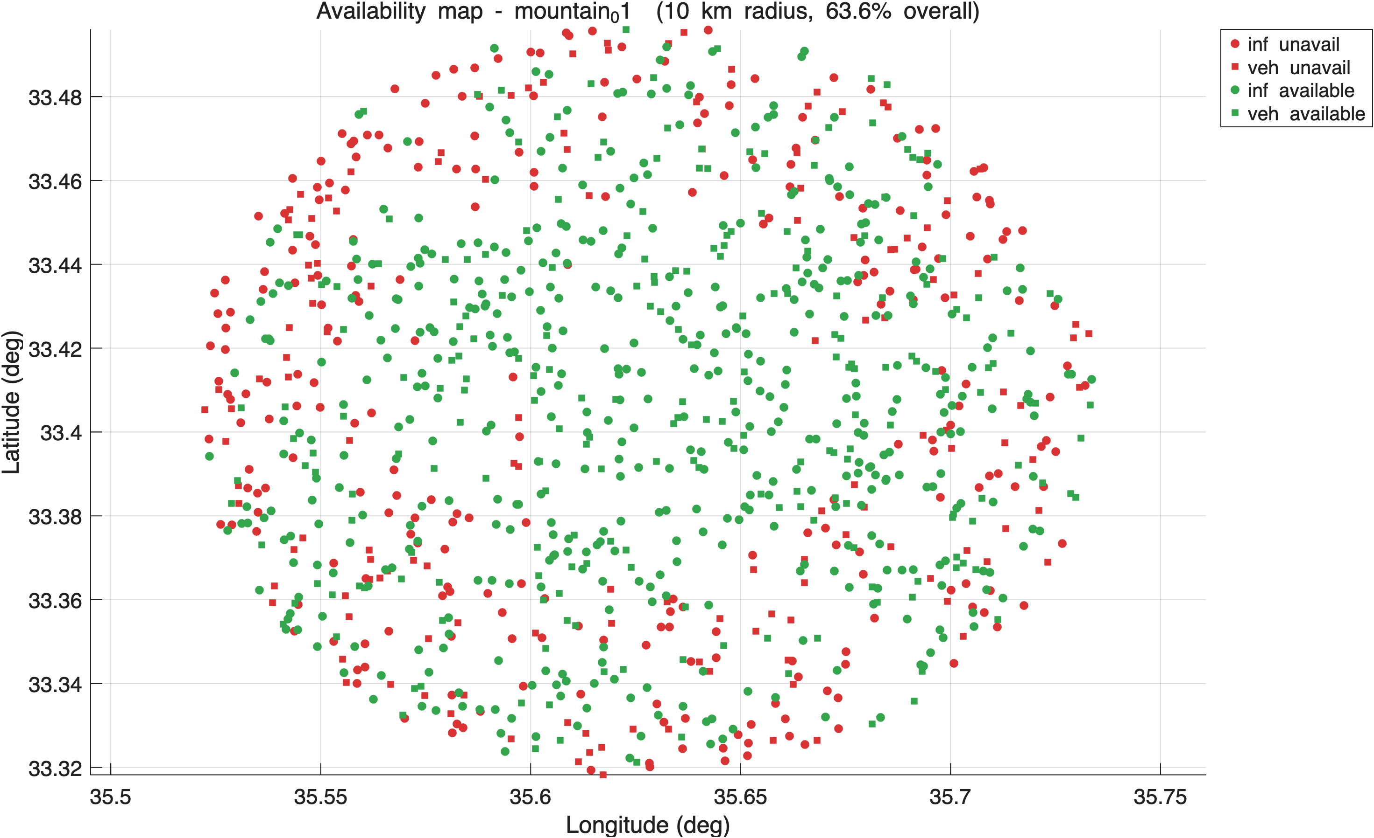
גרף 4: מפת זמינות באזור הר (mountain_01, רדיוס 10 ק״מ)

התפלגות זמינות מול מרחק
גרף 5 מציג את התפלגות הזמינות מול מרחק מהצנטרואיד, באגרגציה על-פני כל שבעת אזורי הבדיקה. הציר האופקי משתרע מ-0 ק״מ עד המרחק המקסימלי בכל אזור (5 ק״מ באזורים הבנויים, 10 ק״מ בשאר). ניכרת היטב נקודת המעבר סביב 5 ק״מ: בטווח של עד 5 ק״מ הזמינות קרובה ל-100% בכל סוגי השטח; מעבר ל-5 ק״מ הזמינות נופלת אל תחום 40–70%, מצב שבו תוספת רווח המערך הופכת קריטית.
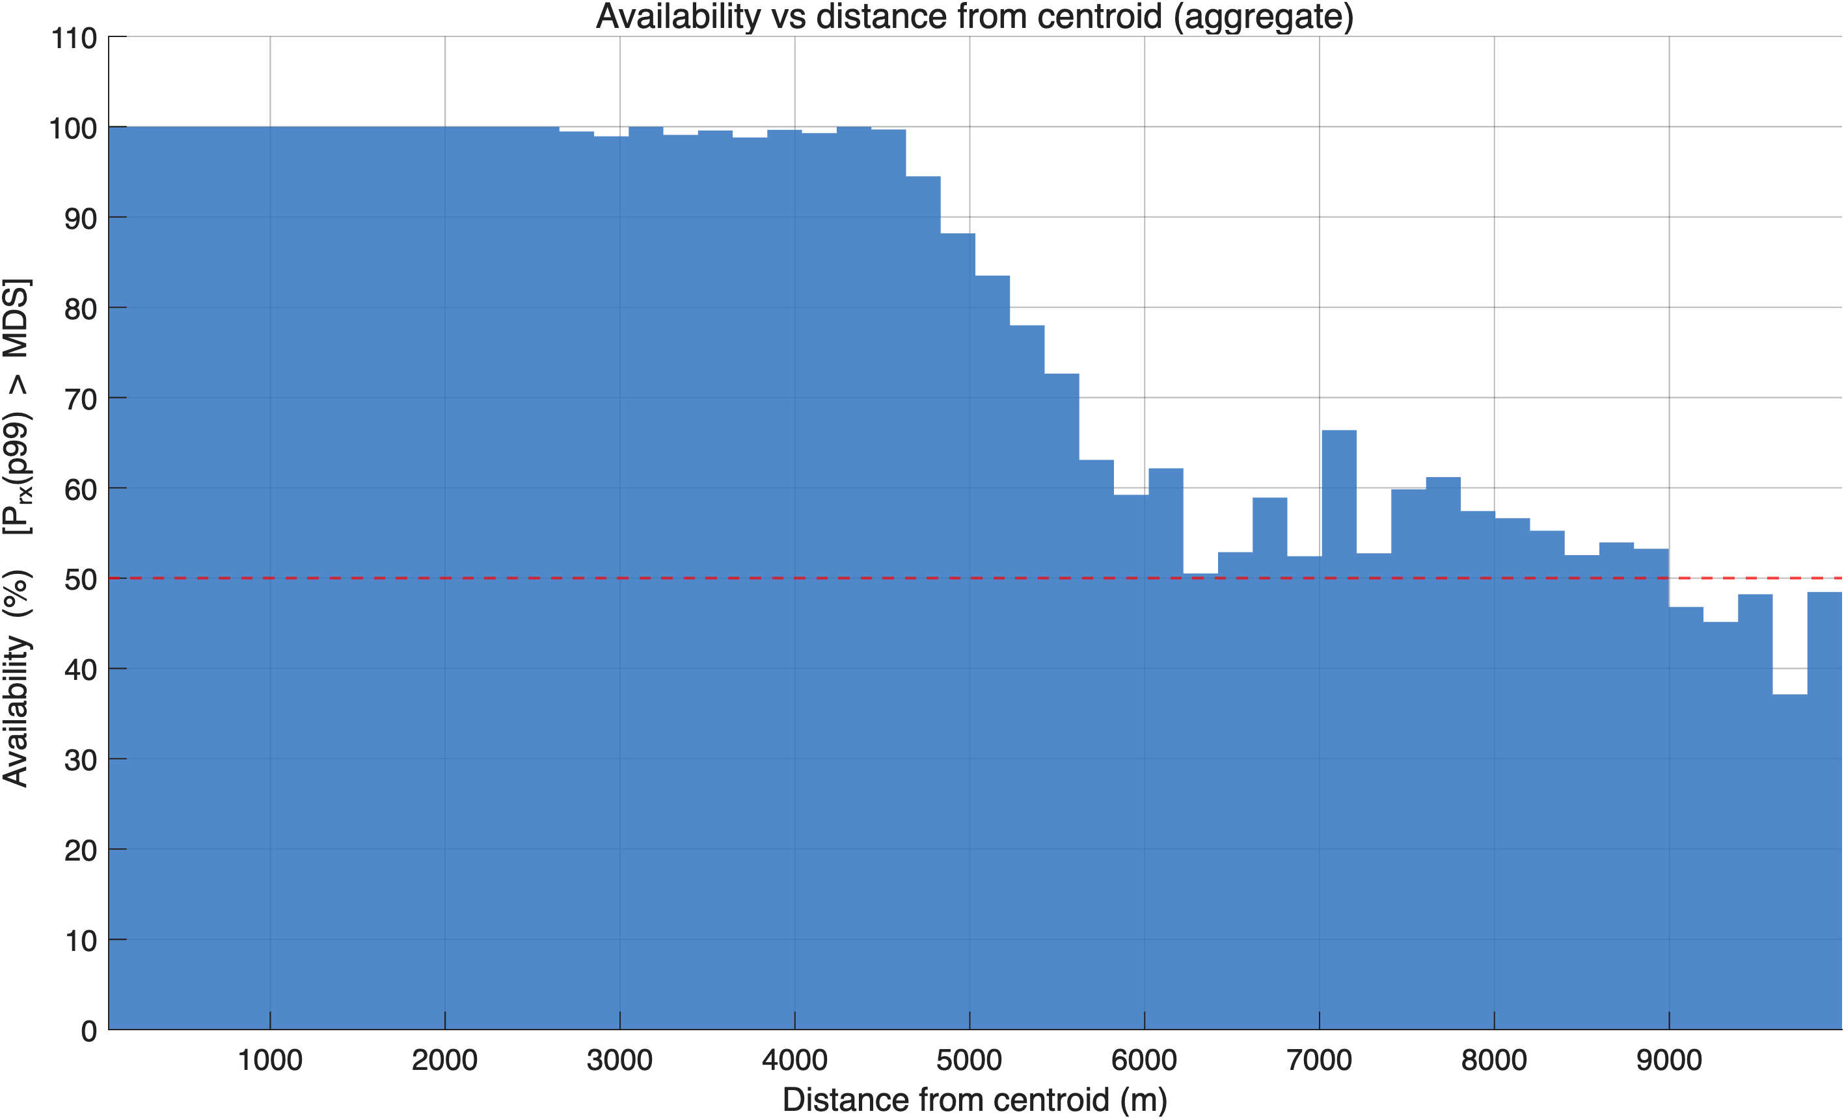
גרף 5: התפלגות זמינות מול מרחק (אגרגציה על-פני 7 אזורים, אנטנת קליטה בודדת)

עקומת CCDF זמינות
גרף 6 מציג את עקומת ה-CCDF הסטטיסטית של הזמינות מול מרחק, יחד עם רצועות אמון Wilson 95%. הקו השחור — אגרגציה כוללת; הקו הכתום — יק״צים רגליים בלבד; הקו הכחול — יק״צים רכובים. העקומה מאשרת ויזואלית את התופעה שהוצגה בהיסטוגרמה: דעיכה חדה סביב 5 ק״מ. ערך הזמינות הכולל באגרגציה (80% ב-0 ק״מ) משקף את הממוצע המשוקלל בין 3 האזורים הבנויים (98–99% זמינות) ובין 4 השטחים האחרים (63–67% זמינות) — נקודת המוצא לפיזיביליות שעם מערכי הפאצ׳ים תעלה לכ-90%.
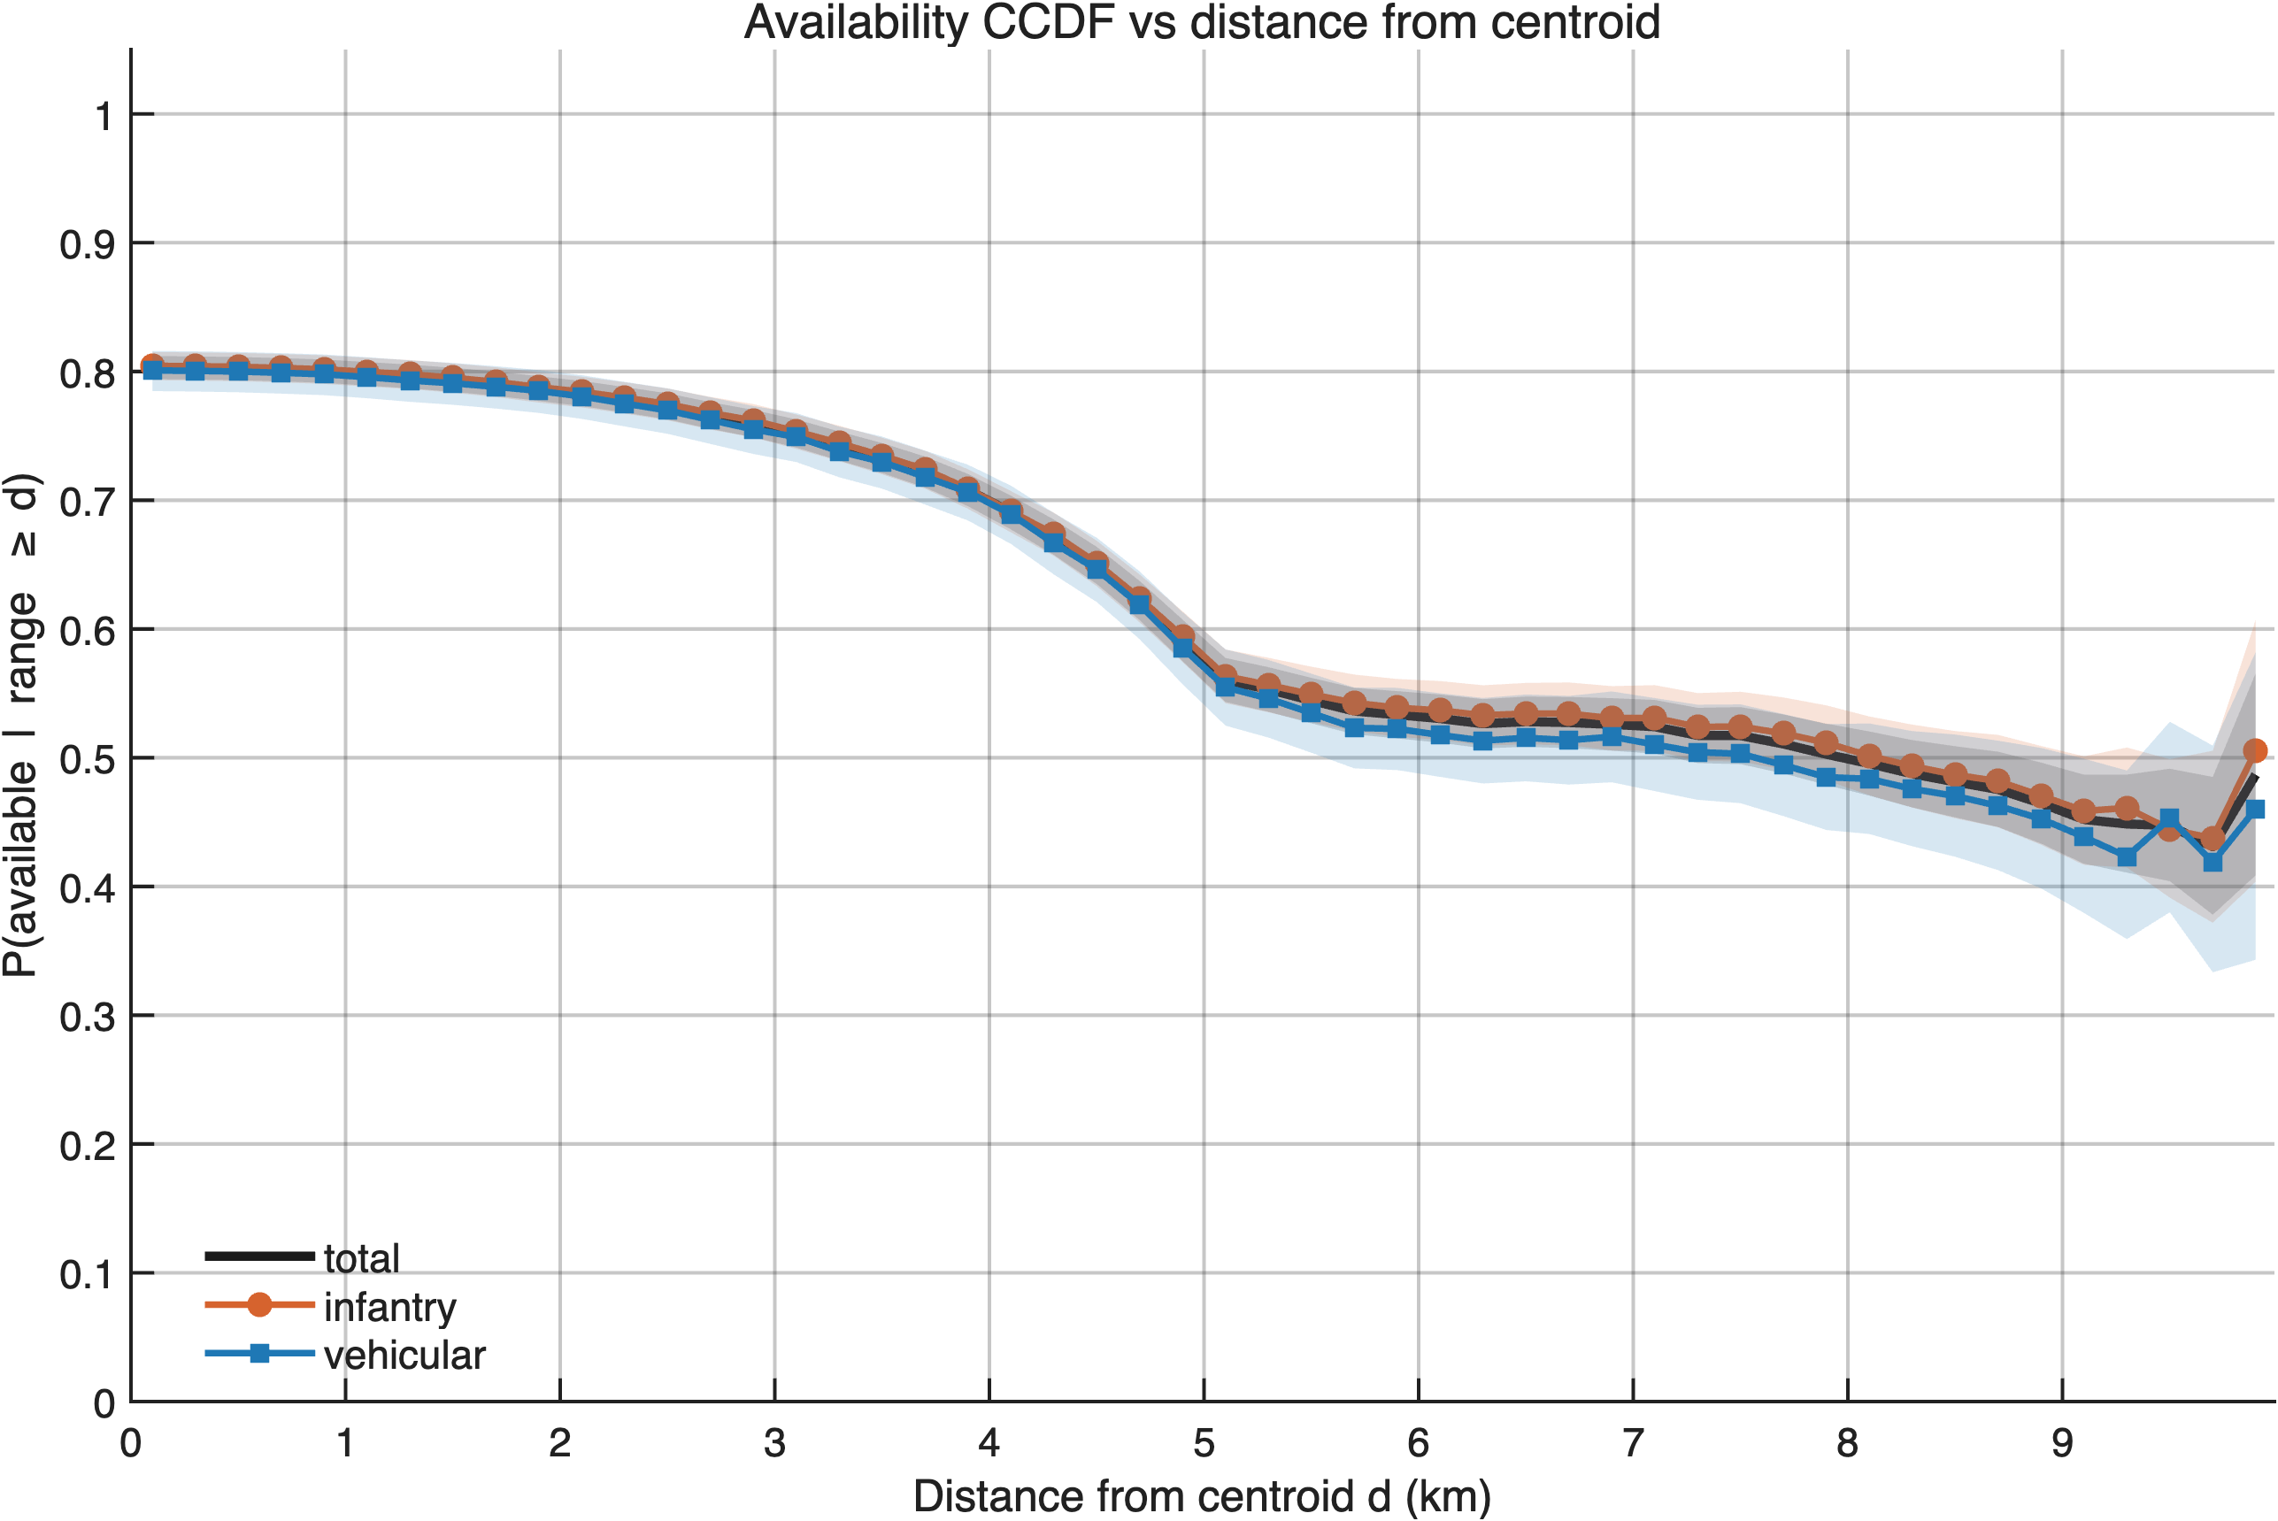
גרף 6: עקומת CCDF: שיעור זמינות מול מרחק עם רצועות אמון Wilson 95%

השוואה בין־אזורית
טבלה 6 מציגה את סיכום הביצועים פר-אזור. בנוסף לזמינות הנמדדת בריצת הסימולציה הנוכחית (העושה שימוש באנטנת קליטה בודדת לכל יק״צ), הוצגה גם הזמינות הצפויה תחת הארכיטקטורה המתוכננת המלאה, המוסיפה רווח מערך פאצ׳ים של +9 dB (8 איברים) או +12 dB (16 איברים) למאזן הערוץ.
אזור | סוג | רדיוס | זמינות נוכחית (אנטנה בודדת) | זמינות צפויה (8-איברים, +9 dB)
urban_suburban_01 | בנוי | 5 km | 98.7 % | 100.0 %
urban_suburban_02 | בנוי | 5 km | 98.4 % | 99.9 %
urban_suburban_03 | בנוי | 5 km | 99.5 % | 100.0 %
forest_01 | יער | 10 km | 67.4 % | 86.9 %
mountain_01 | הר | 10 km | 63.6 % | 82.9 %
mountain_02 | הר | 10 km | 67.3 % | 88.1 %
rural_open_01 | פתוח | 10 km | 67.2 % | 87.2 %
טבלה 6: ביצועי זמינות פר-אזור — מצב נוכחי ותחזית לארכיטקטורה המתוכננת

פירוט הזמינות לפי טווח
טבלה 7 מציגה את הזמינות בחיתוכי טווח של 1 ק״מ, אגרגציה על-פני האזורים לפי קטגוריה. ניתן לראות שלוש תופעות מרכזיות: בטווח של עד 5 ק״מ הזמינות גבוהה (≥94%) בכל סוגי השטח, גם תחת אנטנת הקליטה הבודדת הנוכחית; בטווח 5–10 ק״מ בשטחים שאינם בנויים הזמינות יורדת מהותית (40–70%) עקב שילוב של מרחק גדול והצללה; תוספת רווח מערך הפאצ׳ים המתוכנן (+9 dB) משחזרת רוב הזמינות החסרה בקטגוריה הזו.
טווח | בנוי, אנטנה בודדת | בנוי, +9 dB | אחר, אנטנה בודדת | אחר, +9 dB
0–1 km | 100 % | 100 % | 100 % | 100 %
1–2 km | 100 % | 100 % | 100 % | 100 %
2–3 km | 100 % | 100 % | 98 % | 98 %
3–4 km | 100 % | 100 % | 98 % | 98 %
4–5 km | 97 % | 100 % | 96 % | 98 %
5–6 km | — | — | 72 % | 91 %
6–7 km | — | — | 56 % | 87 %
7–8 km | — | — | 59 % | 85 %
8–9 km | — | — | 54 % | 78 %
9–10 km | — | — | 45 % | 74 %
טבלה 7: זמינות לפי טווח מהצנטרואיד — מצב נוכחי ותחזית +9 dB

תבניות אנטנה
גרף 7 מציג את שלוש תבניות האנטנה במערכת. תא (a): אנטנת ה-omni (המשמשת בשני הכיוונים, מותקנת מתאימה לפלטפורמה). תא (b): הגבר האלומה הראשית של מערך 8 הפאצ׳ים הקרקעי כתלות בזווית הניווט ביחס לכיוון הניצב למצע. תא (c): אותו דבר עבור מערך 16 הפאצ׳ים האווירי. ניתן לראות בבירור את צורת החלון המלבני המוחלק: ערך שטוח מקסימלי בתוך ה-FOV (9 dB ב-N=8, 12 dB ב-N=16), רוחב taper של ~20° בקצוות, וירידה לרצפה של ~−20 dB מחוץ ל-FOV.
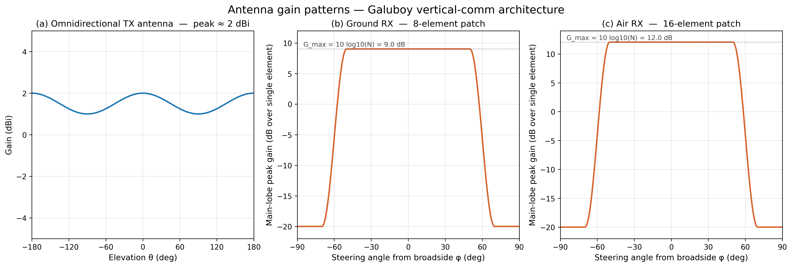
גרף 7: שלוש תבניות האנטנה במערכת: omni TX, ומערכי הפאצ׳ים בקרקע ובאוויר
גרף 8 מציג משפחה של תבניות חלון עבור הגדרות שונות של FOV ו-taper. הגדלת FOV מרחיבה את התחום השטוח של ההגבר; הגדלת taper מחליקה את הקצוות. ערכי ברירת המחדל שנבחרו לסימולציה הזו (FOV = ±60°, taper = 20°) תואמים מערך פאצ׳ים שטוח אופייני ומספקים איזון סביר בין הגבר שיא, רוחב כיסוי, ויחס סלע-ראשי לרצפה.
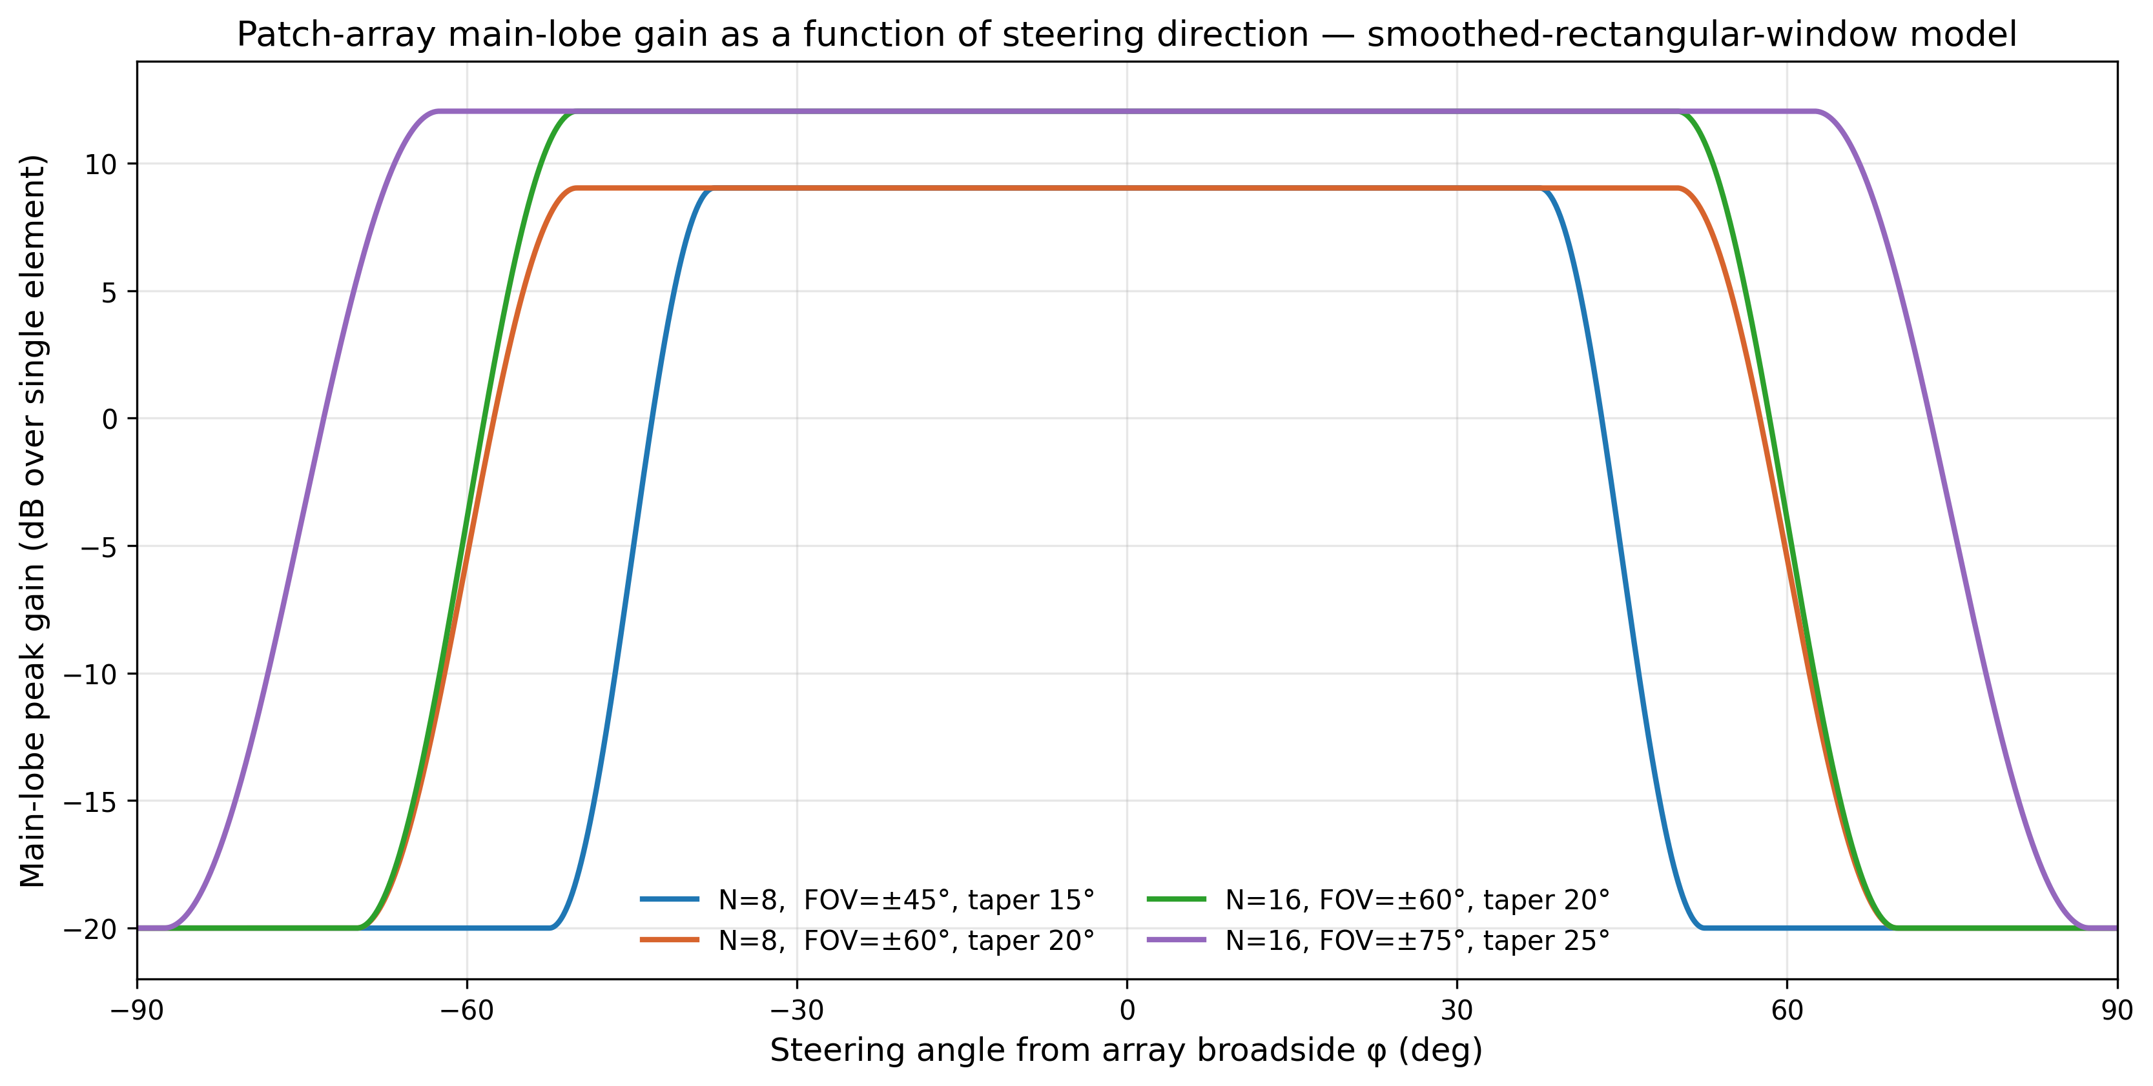
גרף 8: משפחת תבניות החלון של ההגבר במערכי הפאצ׳ים לפי FOV ו-taper

דיון

פיזיביליות בשטח בנוי בטווח של 5 ק״מ
התוצאות מאשרות חד-משמעית את היתכנות מאזן הערוץ בשטח בנוי בטווח של 5 ק״מ. בכל שלושת אזורי ה-urban_suburban שיעור הזמינות עומד על 98.4–99.5% גם בריצה הנוכחית, שבה אנטנת הקליטה היא איבר בודד (omni או דיפול) ללא רווח המערך המתוכנן. תוספת רווח המערך המתוכנן (+9 dB ביק״צ עם 8 פאצ׳ים) צפויה להעלות את הזמינות לכ-100% גם בקצה הדיסקה.

פיזיביליות בשטחים שאינם בנויים בטווח של 10 ק״מ
התוצאות בשטחים שאינם בנויים (יער, הר, פתוח) בטווח של עד 5 ק״מ תואמות את התמונה של השטח הבנוי: 94–100% זמינות עד 5 ק״מ. אולם, מעבר ל-5 ק״מ — ועד 10 ק״מ — הזמינות יורדת מהותית: 45–72% תחת האנטנה הבודדת הנוכחית. הירידה נובעת משילוב של מרחק גדול יותר (הוספת ~6 dB הפסד נתיב במרחב חופשי), הצללה טופוגרפית באזורי הר, וספיגה חלקית בצמחייה ביער.
תוספת רווח המערך המתוכנן (+9 dB) משנה את התמונה: הזמינות עולה ל-83–88% פר-אזור באגרגציה על 0–10 ק״מ, וכ-74–91% בטווחים הספציפיים שבין 5 ל-10 ק״מ. כלומר, רוב הזמינות החסרה ניתנת לשחזור באמצעות שדרוג אנטנת הקליטה. עם זאת, נקודת התורפה הנותרת היא הקצה הקיצוני של הדיסקה (9–10 ק״מ) באזורים הרריים, שבו גם עם תוספת הרווח הזמינות עומדת על 60–65% בלבד.
מסקנה אופרטיבית: ארכיטקטורת מערכי הפאצ׳ים אינה אופציה — היא תנאי הכרחי לעמידה ביעד של 10 ק״מ בשטחים שאינם בנויים. ללא רווח המערך הזמינות ב-10 ק״מ נופלת אל מתחת ל-70%, רחוק מיעדי ביצועים מקובלים.

השפעת השטח
אזורי הר (mountain_01, mountain_02) מציגים את הביצועים הנמוכים ביותר בטווחים ארוכים, עקב הצללה טופוגרפית מקומית הגורמת להוספת הפסד נתיב של 5–10 dB דרך מסלולי עקיפה. רכסי ההרים יוצרים אזורי צל רדיו עבור יק״צים הממוקמים מאחוריהם ביחס למיקום הרגעי של היחידה האווירית. גם עם תוספת רווח המערך, ב-9–10 ק״מ ההצללה הטופוגרפית מגבילה את הזמינות ל-60–65%. הטיפול בנקודה זו ידרוש או הגדלת גובה הטיסה (כדי להפחית הצללות), או שולי דעיכה גדולים יותר באזורי הר ספציפית.

הפרש בין כיווני הקישור
במאזן הערוץ התיאורטי כיוון העלאה (UL) הוא הקישור המגביל, עקב פער של 17 dB בהספק השידור (47 dBm באוויר לעומת 30 dBm בקרקע) שאינו מפוצה במלואו על-ידי תוספת רווח של 3 dB ממערך 16 הפאצ׳ים האווירי לעומת מערך 8 הפאצ׳ים הקרקעי. נטו, ה-UL סובל מ-14 dB פחות שוליי לינק. שיפורים עתידיים שיגדילו את שוליי ה-UL (תוספת איברים למערך האווירי, הקטנת מקדם הרעש של המקלט האווירי) יציעו את התשואה הטכנית הגדולה ביותר עבור היתכנות הקישור בטווחים הקיצוניים.

השפעת הנחות הסימולציה
הריצה הנוכחית מבוססת על אנטנת קליטה בודדת בכל יק״צ; הסימולציה המלאה תכלול את מערך הפאצ׳ים בקליטה. בנוסף, ההנחה המרכזית של המערך תהיה שמיקוד האלומה תמיד אופטימלי (אומדן ערוץ מושלם); בפועל יאבד 1–3 dB עקב שגיאות באומדן, השהיות במעקב, ויעילות לא מלאה של המעבד הדיגיטלי. גם מודל פדינג מהיר טרם נכלל — תוספתו עשויה להפחית את הזמינות בכ-2–3% נוספים. גורמים אלה ייכללו בריצות הבאות כשולי דעיכה נוספים. המסקנה האופרטיבית — מערכי הפאצ׳ים הם תנאי הכרחי לעמידה ביעד 10 ק״מ — אינה רגישה להנחות אלה.

ממצאים
• פיזיביליות 5 ק״מ בשטח בנוי: מאושרת. בכל שלושת אזורי ה-urban_suburban הזמינות עומדת על 98.4–99.5% גם בריצה הנוכחית (אנטנת קליטה בודדת). תוספת מערכי הפאצ׳ים תעלה את הזמינות ל-100% גם בקצה הדיסקה.
• פיזיביליות 5 ק״מ בשאר השטחים: מאושרת. גם ביער, בהר, ובשטח פתוח הזמינות עומדת על 94–100% עד טווח 5 ק״מ, ללא תלות בתוספת רווח המערך.
• פיזיביליות 10 ק״מ בשאר השטחים: תלויה במערך הפאצ׳ים. תחת אנטנת הקליטה הבודדת הנוכחית הזמינות נופלת ל-63–67% — לא עומדת ביעדים. תוספת רווח של +9 dB ממערך 8 הפאצ׳ים המתוכנן מעלה את הזמינות ל-83–88% — נכנסת לתחום היעדים.
• נקודת תורפה: באזורי הר בטווחים של 9–10 ק״מ הזמינות עומדת על 60–65% גם עם רווח המערך. הצללה טופוגרפית במצבים אלה אינה ניתנת לפיצוי במלואו על-ידי תוספת רווח באנטנת הקליטה.
• כיוון העלאה (UL) הוא הכיוון המגביל בכל התרחישים, עקב פער של 17 dB בהספק השידור שאינו מפוצה במלואו על-ידי תוספת רווח של 3 dB במערך 16 הפאצ׳ים האווירי.
• מסקנה אופרטיבית: מערכי הפאצ׳ים בקליטה הם תנאי הכרחי לעמידה ביעד של 10 ק״מ בשטחים שאינם בנויים.

מסקנות
הארכיטקטורה המתוכננת של התקשורת האנכית בפרויקט טורקיז — אנטנת omni בשידור, מערך פאצ׳ים בקליטה (8 איברים בקרקע, 16 באוויר) עם מיקוד אלומה דינמי, הפעלה בתדר 4 GHz בהספקי שידור של 47 dBm באוויר ו-30 dBm בקרקע — מסוגלת עקרונית לעמוד ביעדי הזמינות הנדרשים, אך מערך הפאצ׳ים הוא תנאי הכרחי לעמידה ביעד הטווח הארוך.
ביעד הטווח הקצר — 5 ק״מ בשטח בנוי — היתכנות מאזן הערוץ מאושרת באופן ברור. הזמינות עומדת על 98.4–99.5% גם בריצה הנוכחית עם אנטנת קליטה בודדת; תוספת מערך הפאצ׳ים תייצב את הזמינות סביב 100%. ביעד הטווח הארוך — 10 ק״מ בשאר השטחים — המאזן הטכני אינו עומד בדרישות תחת אנטנת הקליטה הבודדת (זמינות 63–67%), אך עומד בהן עם מערך 8 הפאצ׳ים המתוכנן (זמינות 83–88%).
המגבלה הנותרת לאחר שדרוג מערכי הפאצ׳ים היא הצללה טופוגרפית באזורי הר בטווחים של 9–10 ק״מ, שבה הזמינות עומדת על 60–65% גם תחת הרווח המוגדל. הטיפול בה דורש או הגדלת גובה הטיסה או תכנון נפרד לאזורים אלה. כיוון העלאה (UL) הוא הקישור הקריטי שמגביל את שוליי הלינק בכל התרחישים — שיפור עתידי במאזן הערוץ צריך להיכוון בעיקרו לחיזוק ה-UL.
המודל הסטטיסטי המיושם בסימולציה אינו כולל fast fading ושגיאות אומדן ערוץ. בריצה הבאה ייכללו גורמים אלה כתוספת לשולי הדעיכה, ועשויים להפחית את הזמינות בכ-2–3% נוספים. המסקנה האופרטיבית — מערכי הפאצ׳ים הם תנאי הכרחי לעמידה ביעד הטווח הארוך — אינה רגישה לתוספות אלה.
במודל המקל שמומש בסימולציה זו, התוצאות מייצגות את מאזן הערוץ הנדרש לתקשורת אנכית בטורקיז בתוואים מייצגים.

המלצות
- בעקבות אישור התרחיש המקל, יש משפט קיום להמשך מחקר התכן עם הארכיטקטורה הקיימת: Vivaldi בשידור, מערך פאצ׳ים בקליטה (N=8 בקרקע, N=16 באוויר). מימוש מערכי הפאצ׳ים הוא תנאי הכרחי לעמידה ביעד 10 ק״מ בשטחים שאינם בנויים — אין אפשרות לוותר עליו.
- יש לממש סימולציה מייצגת עם דרישות זמינות לאורך זמן, הספקי שידור נמוכים יותר בעקבות טריידאוף PA-PAPR, שווין, התחשבות בתופעות ריבוי נתיבים וכדו׳.
- יש לבצע מחקרים בהיבטי תכן שונים במקמ״שי התקשורת האנכית (למשל בחינת ערך הbackoff המינימלי שניתן לבצע בשידור, עקב הגבלות הגבר לא לינארי ו-PAPR לא זניח, במיוחד ב-MCSים הגבוהים), על מנת לבחון לעומק את פיזיביליות המערכת, על מנת לגבש המלצות תכן להגברת מאזן הערוץ בארכיטקטורה זו.

רשימת מקורות
• Longley, A. G., & Rice, P. L. (1968). Prediction of tropospheric radio transmission loss over irregular terrain — A computer method. ESSA Tech. Rep. ERL 79-ITS 67.
• Hufford, G. A. (1995). The ITS Irregular Terrain Model, version 1.2.2: The algorithm. NTIA.
• Balanis, C. A. (2016). Antenna Theory: Analysis and Design (4th edition). Wiley.
• NASA SRTM (Shuttle Radar Topography Mission), version 3, 1-arc-second DT2 elevation tiles.
• Wilson, E. B. (1927). Probable inference, the law of succession, and statistical inference. JASA 22(158), 209–212.

נספח א' — חישוב EIRP אפקטיבי
ההספק האפקטיבי הקרינתי האיזוטרופי (EIRP) של הקישור בכל כיוון הוא סכום הספק השידור והגבר אנטנת השידור. עבור הקישור DL: EIRP_DL = Ptx_air + Gomni = +47 + 7 = +54 dBm. עבור הקישור UL: EIRP_UL = Ptx_gnd + Gomni = +30 + 7 = +37 dBm. ערכים אלה הם הספקי הקרינה השקול לאיזוטרופ עומד בכיוון השיא של אנטנת השידור, ויש להשתמש בהם בתאימות לתקנות RF המקומיות.

נספח ב' — הנחות המודל ההתפשטותי
מודל Longley-Rice מניח התפשטות מעל שטח לא-אחיד אך אחיד מבחינה אלקטרומגנטית (קרקע עם הוליכות וערכי דיאלקטריות סטנדרטיים). המודל אינו כולל החזרים מסביבה בנויה (בניינים), ולכן באזורים עירוניים בעלי תכסית צפופה מאוד תוצאות הסימולציה מהוות אומדן אופטימי. בריצה הנוכחית, האזורים המסומנים urban_suburban מהווים אזורים פרבריים יחסית עם תכסית בנויה לא צפופה, ולכן הסטייה ממציאות צפויה להיות מתונה. תיקון תוצאות לתכסית בנויה צפופה יתבצע במודל הבא שיכלול את התרומה המקומית של בניינים.

נספח ג' — רגישות לפרמטרים שאינם בקונפיגורציה הראשית
מספר פרמטרים נוספים משפיעים על תוצאות הסימולציה אך אינם נכללים בתצורת ברירת המחדל. רעש המקלט נמדד באמצעות מקדם רעש; בריצה הנוכחית הוא מובלע ב-MDS. זוויות התשובה של מערכי הפאצ׳ים נתון כפרמטר FOV. כיוון Polarization מובלע (לינארי בשני הצדדים, ללא אובדן Polarization). יחס הספק לרוחב סרט שמשפיע על המספר הנקלט של יק״צים במקביל נכנס לתחום ה-MAC ואינו חלק מהמסמך.

